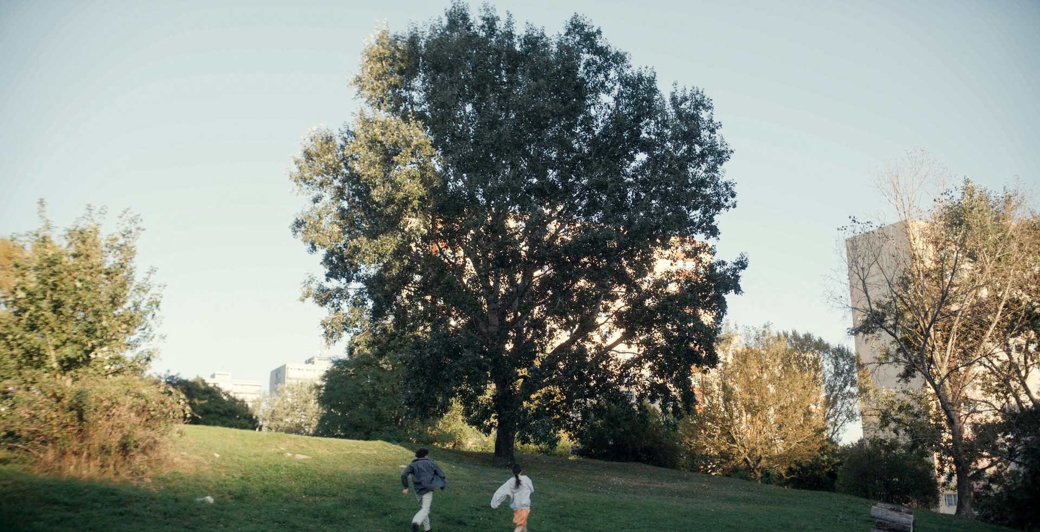
MILOVNÍK, NE BOJOVNÍK DISTRIBUČNÍ LIST

Slovensko/Česko 2026 | 108 minut | české titulky | nevhodné do 12 let | DCP, MP4 | premiéra: 8. října 2026 | konec monopolu:

■ originální název Milovník, nie bojovník ■ žánr romantická komedie
■ režie Martina Buchelová ■ scénář Martina Buchelová ■ kamera Adam Mach ■ zvuk Ivan Ďurkech, Peter Hilčanský ■ střih Marek Bihúň, Katarina Pavelková ■ hrají Adam Kubala, Michaela Kostková, František Beleš, Jaroslav Vojtek, Marián Mitaš, Simona Lewandowska, Jaroslava Pokorná, Mia Sofia Arpášová, Adam Burčík, Michal Jánoš, Martin Kochan, Lenka Libjaková

■ programace Radek Rubáš, +420 777 161 402, program@aerofilms.cz, online objednávky v portálu disfilm
- stránka filmu https://www.aerofilms.cz/filmy-a-prenosy/milovnik-ne-bojovnik/
- materiály http://aero.capsa.cz/ (login a heslo: guest)

■ synopse
Andrej má tajný plán. Nedělat blbosti, nikam nechodit, trávit čas s babičkou a hlavně – nelézt v opilosti na vysoké stromy, ze kterých pak neumí slézt. Jednoho dne nečekaně potká Míšu a nad sklenkou Fanty se dají do řeči. Boj o jejich křehkou lásku v tomhle šíleném světě začíná! Debut slovenské režisérky Martiny Buchelové je výkřikem filmařské svobody, plným humoru a formálních i scenáristických nápadů. Pojďme si užít léto tak, jako by nám znovu bylo -náct.

